Section M Nitrogen metabolism
M1 固氮与同化
1.氨基酸、嘌呤中的氮nitrogen都是来自大气中的，而世界上只有几种被称为固氮生物的微生物有固氮的作用（蓝细菌、根瘤菌等等，可以将N2转化成NH3）。此外还有工业固氮：N2+3H2=2NH3，条件是高温高压。
2.微生物固氮主要依靠固氮酶复合体，固氮作用可以将N2转换成NH3，后者是所有含氮分子的最终氮源。
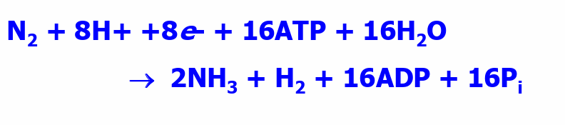
上面是固氮反应的方程式，这是十分耗能的反应，要消耗16个ATP。
M2 氨基酸代谢
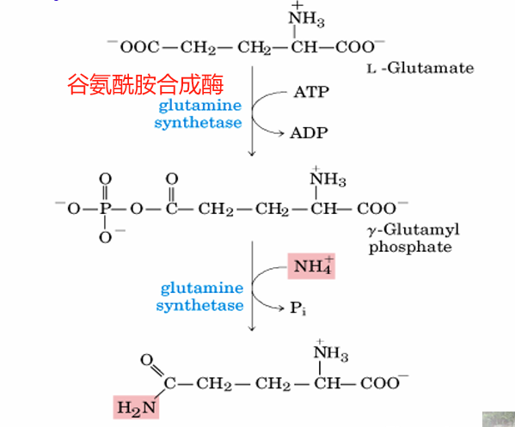
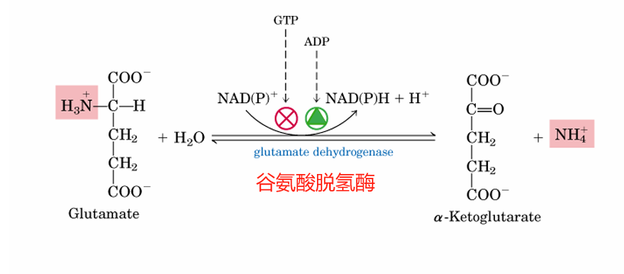
氨同化Ammonia assimilation：氨通过谷氨酸和谷氨酰胺被结合到生物分子中。在谷氨酸脱氢酶和谷氨酰胺合成酶的作用下，NH4+形式的还原态氮被同化为有机含氮化合物。
形成Gln（谷氨酰胺，最后的那个化学式）既是氨同化的一种方式，又可消除过高氨浓度带来的毒害，还可以作为氨的供体，用于Glu（谷氨酸）的合成。
1.氨基酸生物合成Biosynthesis of amino acids
①植物和微生物能够合成全部二十种标准氨基酸，而哺乳动物不能，哺乳有九种不能合成的氨基酸essential amino acids，包括：甲硫氨酸、组氨酸、缬氨酸、赖氨酸、异亮氨酸、苯丙氨酸、亮氨酸、色氨酸、苏氨酸。
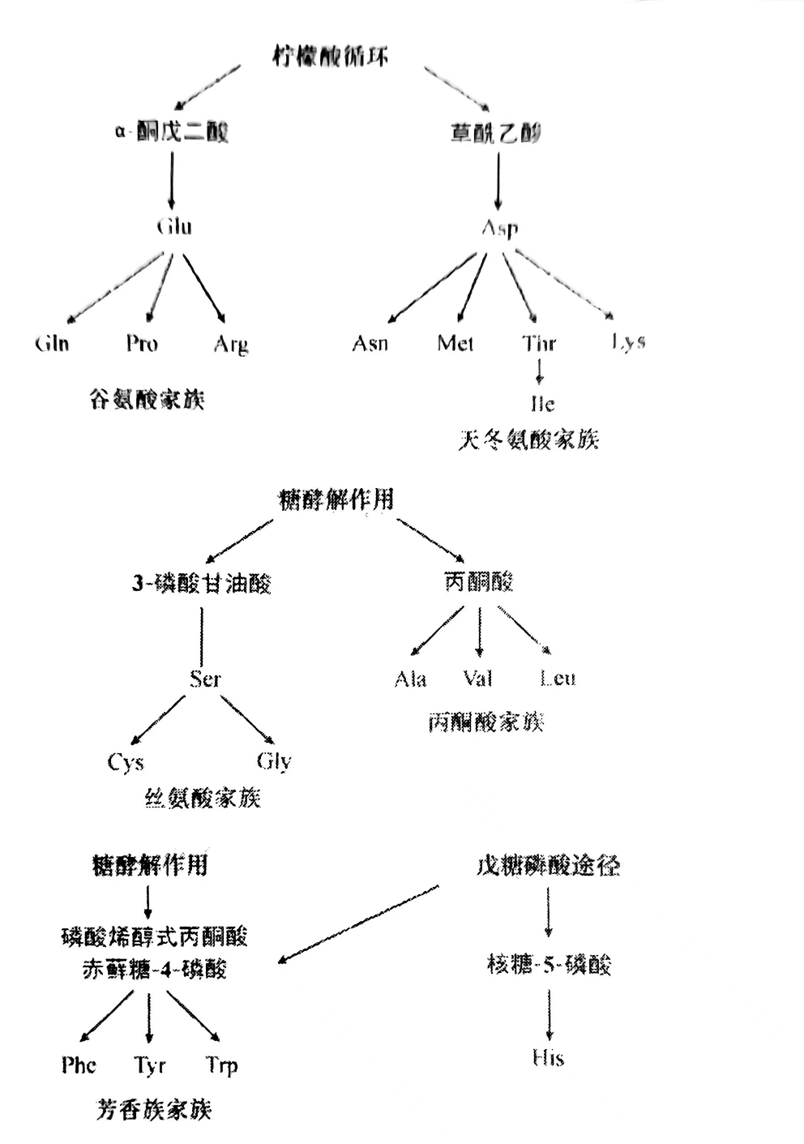
②氨基酸是许多特殊生物分子的前体precursors。比如磷酸肌酸是由肌酸衍生而来，而肌酸由甘氨酸和精氨酸合成，蛋氨酸以SAM（S-腺苷甲硫氨酸）的形式合成。苯丙氨酸、酪氨酸和色氨酸在植物中转化为多种重要的化合物。木质素来源于苯丙氨酸和酪氨酸，色氨酸也是植物生长激素吲哚-3-乙酸酰或生长素的前体。3.一氧化氮是由精氨酸在一氧化氮合酶催化的NADPH依赖性反应中合成的。
③哺乳动物中的卟咻环是由甘氨酸和琥珀酰辅酶A合成的。
2.氨基酸分解degradation与转化
①脱氨基作用：氧化脱氨基作用、转氨脱氨基作用、联合脱氨基作用、非氧化脱氨基作用、脱酰氨作用
②动物内多余的氨基酸可以被完全氧化或转化为其他可储存的燃料（直接氧化释放能量或者转变成脂肪酸/葡萄糖）；微生物也可以利用氨基酸作为能源；植物除了萌发的时候之外，几乎从不使用氨基酸作为一种能源。
③.转氨作用：在氨基酸的碳骨架代谢成为主要的代谢中间产物之前，其α-氨基首先通过转氨基作用被除去。在此过程种，大部分的氨基酸的α-氨基转移给α-酮戊二酸形成谷氨酸和相应的α-酮酸。

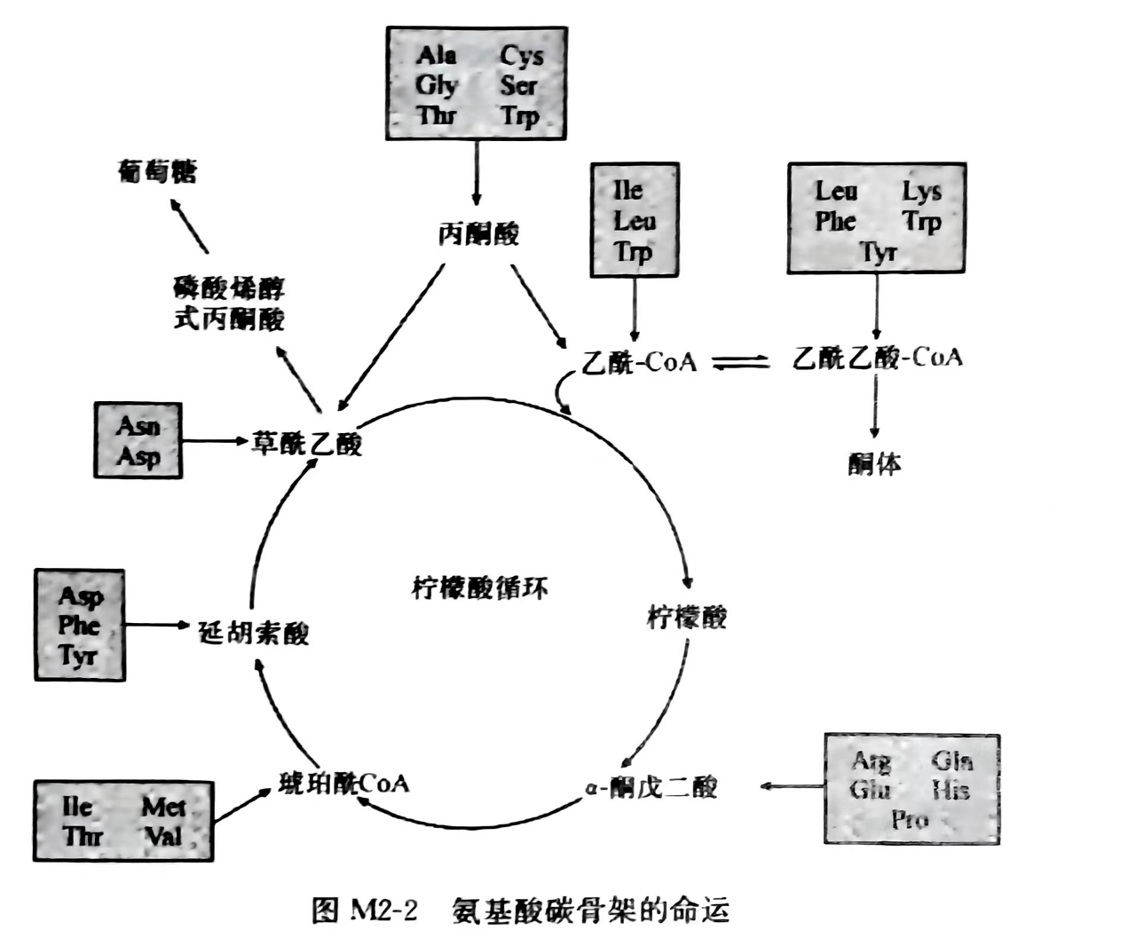
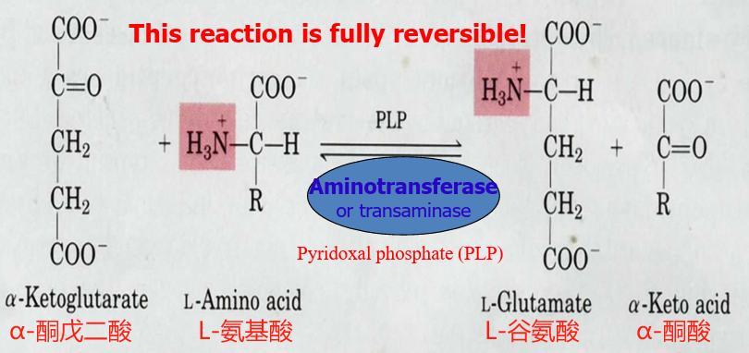
看不懂这个
④α-酮酸的命运：（1）再氨基化生成氨基酸（2）转变成糖或脂肪（生糖氨基酸和生酮氨基酸）（3）氧化成CO2和H2O
⑤能转变成丙氨酸的那部分氨基酸是生糖氨基酸；能转变成乙酰CoA和乙酰乙酸CoA的那些氨基酸是生酮氨基酸。
4.谷氨酸的氧化脱氨作用
脱去氨基的主要途径是转氨作用，次要途径就是氧化脱氨作用（联合脱氨基）。此外还有一种方式，就是涉及到L-氨基酸氧化酶的氨基酸直接氧化。
5.氨的代谢转变
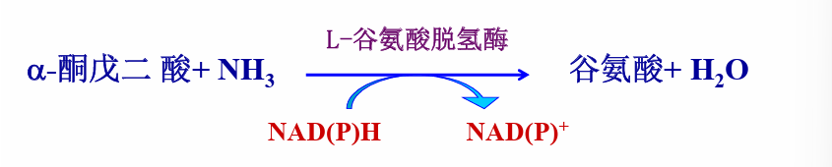
①谷氨酸的重新生成
②谷氨酰胺和天冬酰氨的生成？ppt42
③生成铵盐：与柠檬酸、苹果酸、草酰乙酸等生成铵盐，保持细胞内正常的pH
M3 尿素循环
1.概念：过量的氮以氨的形似排出体外，排氨的生物直接排泄氨，排尿酸的生物以尿酸的形式排泄氮，排尿的生物以尿素的形式排泄氨。
2.尿素的生成
①概念：在排尿动物体内由 NH3合成尿素是在肝脏中通过鸟氨酸循环机制完成的，这一个循环称为尿素循环。
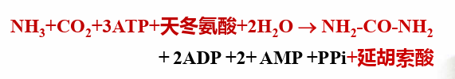
②总反应过程
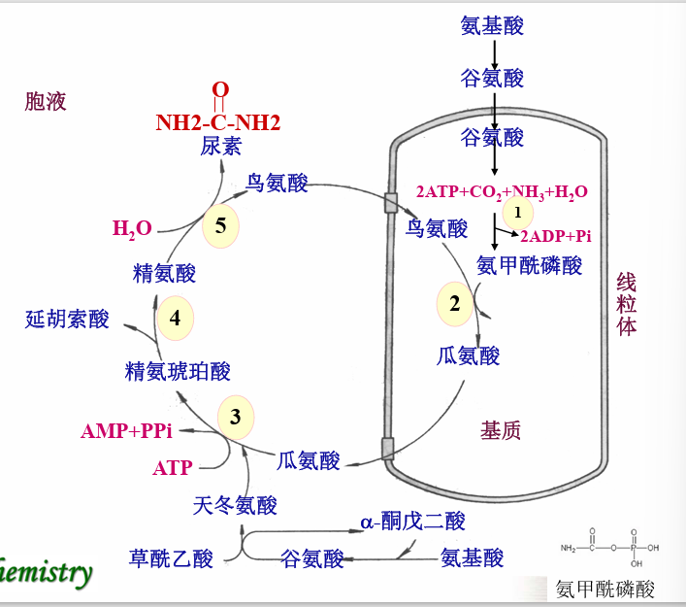
③尿素循环（鸟氨酸循环）

3.氨基酸的脱羧基作用
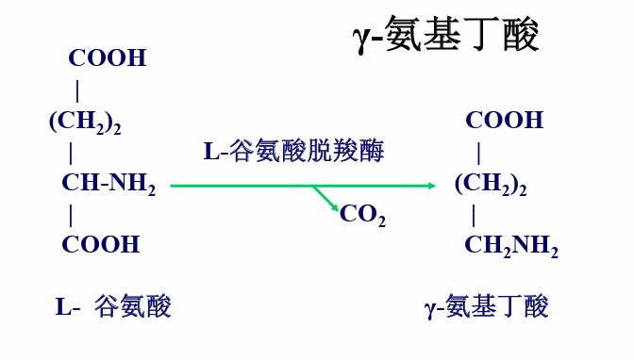
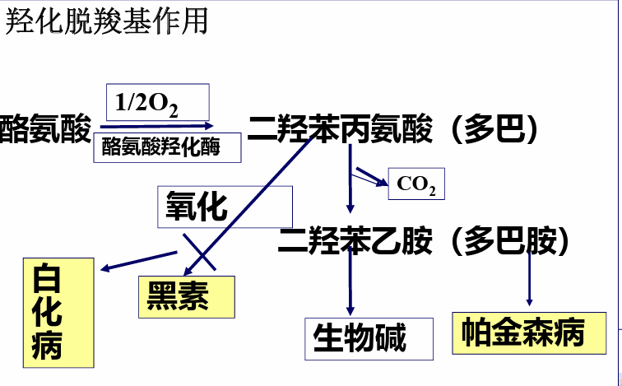
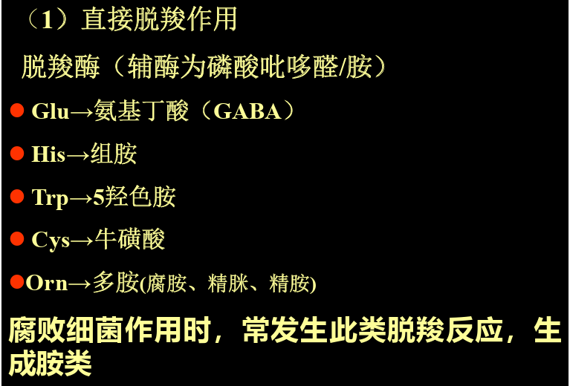
①概念：氨基酸在脱羧酶的作用下脱掉羧基生成相应的一级胺类化合物的作用。脱羧酶的辅 酶为磷酸吡哆醛（PLP）；包括直接脱羧（产生胺）和羟化脱羧（产生羟胺）；脱羧产物还可以进一步转化（次生物质代谢）。

